МӘНДІ КЕЗДЕСУ

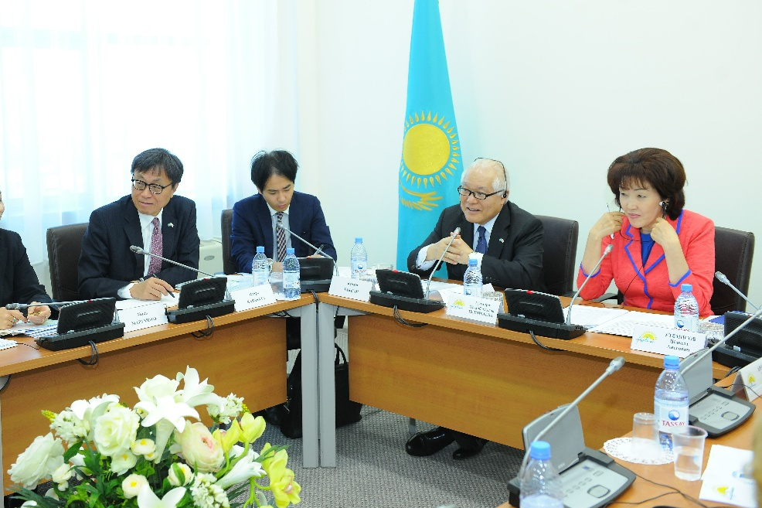

19 қыркүйекте Қазақстан Республикасы Парламенті Мәжілісінде «Нұр Отан» партиясының Фракциясы жанынан құрылған Әлеуметтік кеңестің мүшелері Халықтың қоныстануы және дамуы жөніндегі парламентарийлердің Азиялық форумының төрағасы, Жапония Парламенті Кеңесшілер палатасының депутаты Кейдзо Такемимен кездесті.
Кездесуді ашқан Қазақстан Республикасы Парламенті Мәжілісі Төрағасының орынбасары, «Нұр Отан» партиясы Фракциясының Жетекшісі Г.И.Исимбаева: «Халықтың қоныстануы және дамуы жөніндегі парламентарийлердің Азиялық форумы жұмысының басты бағыты БҰҰ Тұрақты даму мақсаттарын іске асырумен айналысады. Ол мемлекеттердің табысты дамуы үшін негіз болып саналады. Парламентарийлердің арасындағы диалог алаңы болып саналатын Форум, сонымен қатар, халықтың қоныстануы және дамуы, әйледердің құқықтарын қорғаудың және репродуктивті денсаулығын сақтаудың, сондай-ақ, белсенді ұзақ өмір сүру мәселелері бойынша жалпы бірдей стратегиясын әзірлеу жұмысына Қазақстан белсенді түрде қатысып отырғандығын» - атап өтті.
Халықтың қоныстануы және дамуы жөніндегі парламентарийлердің Азиялық форумы БҰҰ халықтың қоныстануы саласындағы Қордың бастамасымен 1981 жылы құрылды. Форум халықаралық үкіметтік емес ұйым болып саналады. Форумның негізгі мақсаты Азияда мекендейтін халықтардың әл-ауқатын жақсарту және өмір сүру деңгейін арттыру жөніндегі бастамаларды және халықтың қоныстануы саласындағы бағдарламаларды іске асыруға Ұлттық Парламент депутаттарын тарту болып саналады.
Азияттық Форум құрамында келесі мәселелер бойынша тұрақты жұмыс істейтін 3 комитет, гендерлік теңдік және әйелдердің құқықтары мен мүмкіншіліктерін кеңейту, жастарға инвестиция жұмсау, белсенді ұзақ өмір сүру бағыттарында жұмыс істейді.
Кездесу барысында Фракция жанындағы Әлеуметтік кеңестің қызметтері туралы ақпарат берілді. Басты назарды БҰҰ мүше мемлекеттердің қабылдаған Тұрақты даму саласындағы мақсаттарға жету жұмыстарда қазақстандық депутаттар корпусының рөлі ерекше екендігі аталды.
Бұл туралы атап өткен Кеңестің төрағасы Ш.Өтемісов, Әлеуметтік кеңестің 2007 жылы Фракция Төралқасының шешімімен құрылғандығына, оның консультативтік-кеңесші орган екендігіне тоқталды.
Әлеуметтік кеңес мемлекетіміздің әлеуметтік саясатында кездесіп отырған проблемаларын талқылайтын диалог алаңы болып саналады. Кеңес өз қызметінде қоғамның барлық секторларымен – мемлекеттік органдармен, саяси партиялармен, қоғамның азаматтық институтарымен, бизнес қоғамдастығымен бірлесіп жұмыс істейді.
Әлеуметтік кеңестің алаңында талқыланған барлық басым мәселелер мыңжылдық даму мақсатына толығымен сәйкес келеді, қабылданған ұсыныстар Қазақстанның көптеген көрсеткіштері бойынша мерзімінен бұрын орындалуына септігін тигізді.
Қазақстан Республикасы Парламенті депутаттарының жігерлері арқасында «Тұрмыстық зорлық-зомбылық туралы», «Ерлер мен әйелдердің тең құқықтарының және тең мүмкіндіктерінің мемлекеттік кепілдіктері туралы», «Баланың құқықтарын қорғау туралы», «Мемлекеттік жастар саясаты туралы», «Зейнеткерлік туралы», «Халық денсаулығы және денсаулық сақтау жүйесі туралы» Қазақстан Республикасының Заңдары қабылданды.
Өз кезегінде Такеми мырза Халықтың қоныстануы және дамуы жөніндегі парламентарийлердің Азиялық форумының гендерлік теңдік және әйелдердің құқықтары мен мүмкіншіліктерін кеңейту, жастарға инвестиция жұмсау бағыттарындағы атқарып жатқан қызметтері туралы ақпарат берді.
Кездесуге қатысушыларды белсенді ұзақ өмір сүру және еселі қартаюы, егде адамдарды қоғамның өміріне тарту және интеграциялау, олардың өмір сүру сапасын арттыру үшін тиісті және қажетті жағдайлар жасау мәселелері қызықтырды.
Кездесу барысында мәнді пікір алмасты және әлеуметтік саясатты тиімді арттыру жөнінде нақты ұсыныстар талқыланды.

